Применение комнаты релаксации в коррекционно-развивающей работе с детьми с ОВЗ

Авторы: Ганн Вильма Викторовна (педагог-психолог), Иванова Алла Владимировна (тьютор)
МБДОУ № 40 Детский сад «Золотой ключик»
Камчатский край, п. Ключи

В настоящее время очень эффективно применение комнаты релаксации в дошкольных учреждениях в работе с детьми, которые имеют ограниченные возможности здоровья (далее – ОВЗ).
Комната релаксации – специально оборудованное помещение, в котором любой человек, вне зависимости от возраста и состояния здоровья, получает необычные приятные ощущения и чувства, эмоционально раскрепощается, расслабляется и отдыхает, освобождается от неблагоприятных воздействий внешней среды. Практика релаксации происходит путем воздействия цвето-, свето-, звуко-, и ароматерапии.
Посещение комнаты релаксации особенно рекомендовано детям, которые имеют следующие нарушения:
- Психические расстройства и отклонения;
- Неврозы и неврозоподобные состояния;
- Задержка психомоторного и речевого развития;
- Аутизм, адаптационные расстройства;
- Мышечное и психоэмоциональное напряжение;
- Нарушение двигательных функций.
Дети с ОВЗ нуждаются в особом внимании, для них предусмотрен более щадящий режим пребывания в саду. И комната релаксации является отличным решением для коррекции нарушения двигательных функций, развития психомоторики и речи, расслабления, снятия напряжения после физических нагрузок (будь то обычное занятие в группе или же передвижение по группе, саду детей с НОДА), и даже простого расслабления и успокоения детей с ОВЗ.
Занятия в комнате релаксации, прежде всего, нацелены на то, чтобы дети с ОВЗ смогли обогатить свой жизненный опыт, пополнить свой эмоциональный мир, пробудить интерес к познавательной сфере и исследовательской деятельности. Для этого требуется создать организованную, психологически безопасную среду, которая позволит ребенку почувствовать себя по-настоящему в чудесном и волшебном мире цвета, звука и ощущения.
Комната релаксации предусмотрена для подгрупповой, а также индивидуальной коррекционно – развивающей работы с детьми дошкольного возраста, имеющими различные трудности в развитии и поведении.
Предлагаем вам рассмотреть опыт применения комнаты релаксации в коррекционно-развивающей работе с детьми с ОВЗ, а именно с детьми, имеющими нарушение опорно-двигательного аппарата (далее – НОДА).
В группе комбинированной направленности «Рыбки» пребывает два ребенка с НОДА. Дети включены в образовательный процесс, посещаются все занятия, предусмотренные АООП. На занятиях с детьми присутствует тьютор, который полностью сопровождает весь образовательный процесс данных детей. Индивидуально с детьми с НОДА занимаются учитель-дефектолог, учитель-логопед, педагог-психолог. Огромным преимуществом детского сада является наличие комнаты релаксации. Посещают дети комнату релаксации в сопровождении тьютора и/или в сопровождении ассистента; занятия в комнате релаксации проводит педагог-психолог. Для детей данной категории свойственна быстрая утомляемость, что приводит к истощаемости психических процессов. Поэтому, комната релаксации является неотъемлемой частью коррекционно-развивающей работы с детьми с ОВЗ. Дети посещают комнату релаксации 3 раза в неделю; пребывание в комнате 20-30 минут.
Цель: развитие адаптационных возможностей и повышение познавательной деятельности дошкольников с ОВЗ через эмоциональное раскрепощение, расслабление и отдых; снятие эмоционального, физического напряжения, стресса и восстановление состояния душевного покоя.
Задачи:
- Развитие и гармонизация эмоционально – волевой сферы дошкольников с ОВЗ.
- Совершенствование коммуникативной сферы дошкольников с ОВЗ.
- Формирование психических и познавательных процессов дошкольников с ОВЗ.
Каждую задачу эффективности применения комнаты релаксации для детей с ОВЗ, а именно с нарушениями опорно-двигательного аппарата, можно раскрыть более подробно, выделив наиболее результативные направления работы.
Задача | Направление работы
Развитие и гармонизация эмоционально – волевой сферы дошкольников | - формирование психоэмоциональных процессов;  - снятие психоэмоционального и телесного напряжения (психоэмоциональная разгрузка);  - развитие навыков саморегуляции и самоконтроля, умения расслабляться, освобождаться от напряжения;  - развитие умения управлять своим телом, дыханием;  - развитие умения описывать свои ощущения речью;  - тренировка стрессоустойчивости;  - формирование представлений о положительных и отрицательных эмоциях;  - развитие позитивного отношения к себе и к окружающему миру;  - развитие уверенности в себе.
Развитие коммуникативной сферы дошкольников | - развитие эмпатических чувств, желания оказывать друг другу эмоциональную и физическую поддержку;  - формирование мотивации к общению и развитие коммуникативных навыков;  - коррекция негативных эмоций по отношению к сверстникам (агрессивность).
Развитие психических и познавательных процессов дошкольников | - развитие произвольности внимания, его устойчивости и переключаемости;  - развитие памяти, мышления, воображения, восприятия (зрительное, тактильное, слуховое, умственных способностей;  - развитие координации, в том числе зрительно – моторной.  - сенсорное развитие (цвет, форма, величина);  - формирование пространственных представлений.
Комната релаксации в ДОУ «Золотой ключик» оборудована по модульному принципу, что позволяет использовать каждый модуль для релаксации и развития детей с ОВЗ.
Посещать комнату релаксации могут все желающие в детском саду. Но, проведение занятий педагогом-психологом с детьми с ОВЗ в комнате релаксации осуществляется по решению ПМПК, по наблюдению педагогов и психолога.
Структура занятия в комнате релаксации:
Вводная часть | Ритуал начала занятия | Дети в сопровождении тьютора и ассистента проходят в комнату релаксации, здороваются с педагогом-психологом.  - дыхательные упражнения;  - психогимнастика;  - наблюдения, беседы.
Основная часть | Игровое задание на развитие психических процессов | - Игры и упражнения со специальным оборудованием (сухой бассейн; тактильные панели; волшебный шатер; фибероптический душ «Облако»);  - коммуникативные игры;  - элементы сказкотерапии, арт-терапии с импровизацией;  - ролевые игры, театрализации, драматизации;  - элементы психодраммы;  - песочная терапия (столик с песком находится в кабинете педагога-психолога).
Релаксационная часть | Релаксационное упражнение, позволяющее детям расслабиться, снять психоэмоциональное и мышечное напряжение | -Релаксационные упражнения;  -музыкотерапия со звуками природы и животных.
Завершающая часть | Ритуал окончания занятия | Рефлексивный круг с детьми; педагоги расспрашивают детей о том, чем они занимались, что им больше всего понравилось и т.д.

Занятия в комнате релаксации начинаются с ритуального приветствия, после чего в разных последовательностях (в зависимости от особенностей сценария) применяются такие методы как тематические ролевые игры, сказкотерапия , пескотерапия (фото 1), драматизация, игры и упражнения со специальным оборудованием. Ролевые игры в комнате релаксации активизируют познавательную деятельность воспитанников, а упражнения для релаксации стабилизируют нервную систему и способствуют ее более гармоничному развитию. Игры и упражнения со специальным оборудованием (фото 2, фото 6, фото 7) позволяют значительно расширить диапазон работы психолога для достижения поставленной цели каждого занятия.
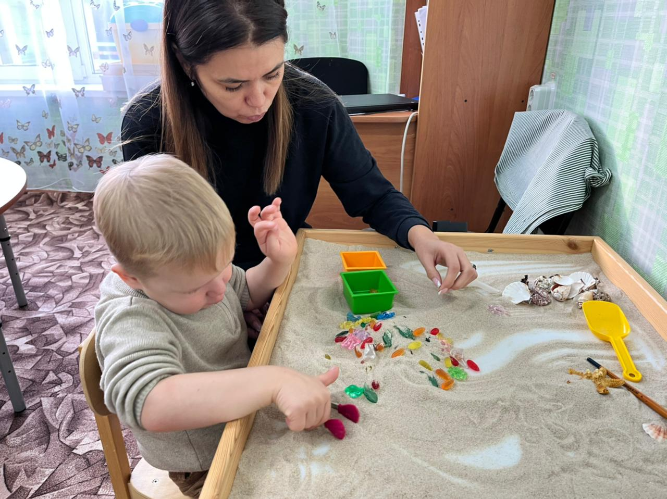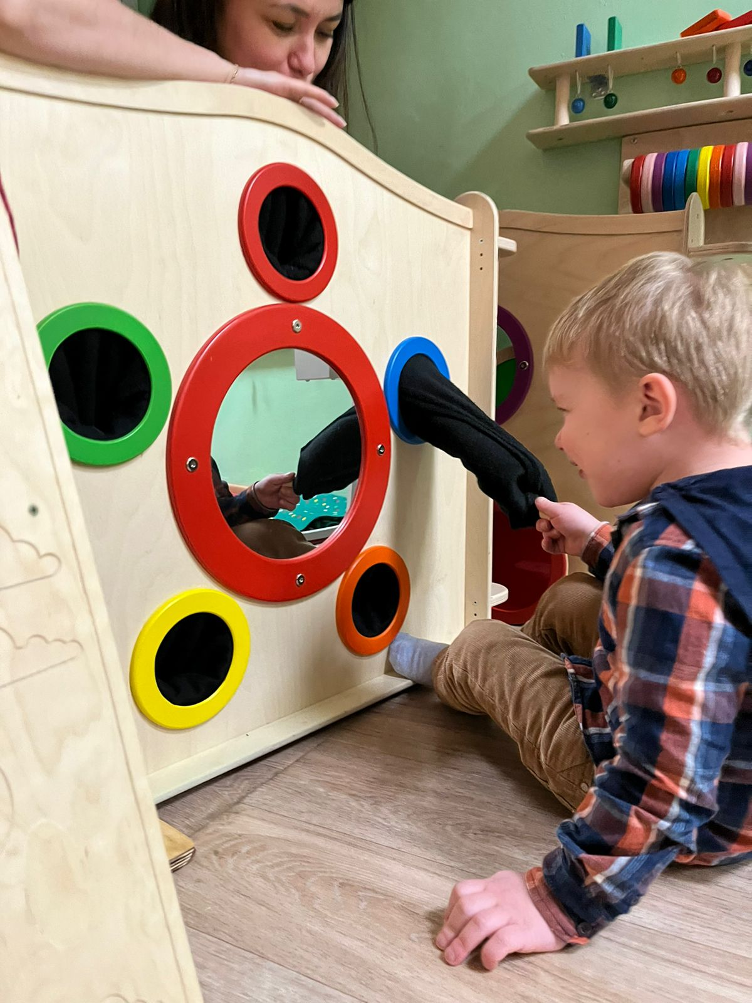
Фото 1 Фото 2

Когда целью занятий в комнате релаксации является снятие эмоционального, физического напряжения, стресса и восстановление состояния душевного покоя, то такие занятия рекомендуется начинать с активационного блока и постепенно переходить к более релаксирующим упражнениям. Световые эффекты и подвижные конструкции стимулируют активность ребенка, а все оборудование блока направлены на подвижные игры с повышенной активностью.
После активационного блока занятия продолжаются в релаксационном сухом бассейне с шариками (фото 3, фото 4), которые снимают мышечное напряжение. Все действия происходят под успокаивающую музыку, звуки природы или пение птиц; иногда в комнате релаксации выключается свет, и включаются гирлянды, фибероптический душ «Облако». Все это в совокупности создает очень уютную особенную атмосферу, которая обладает волшебными и целительными свойствами.
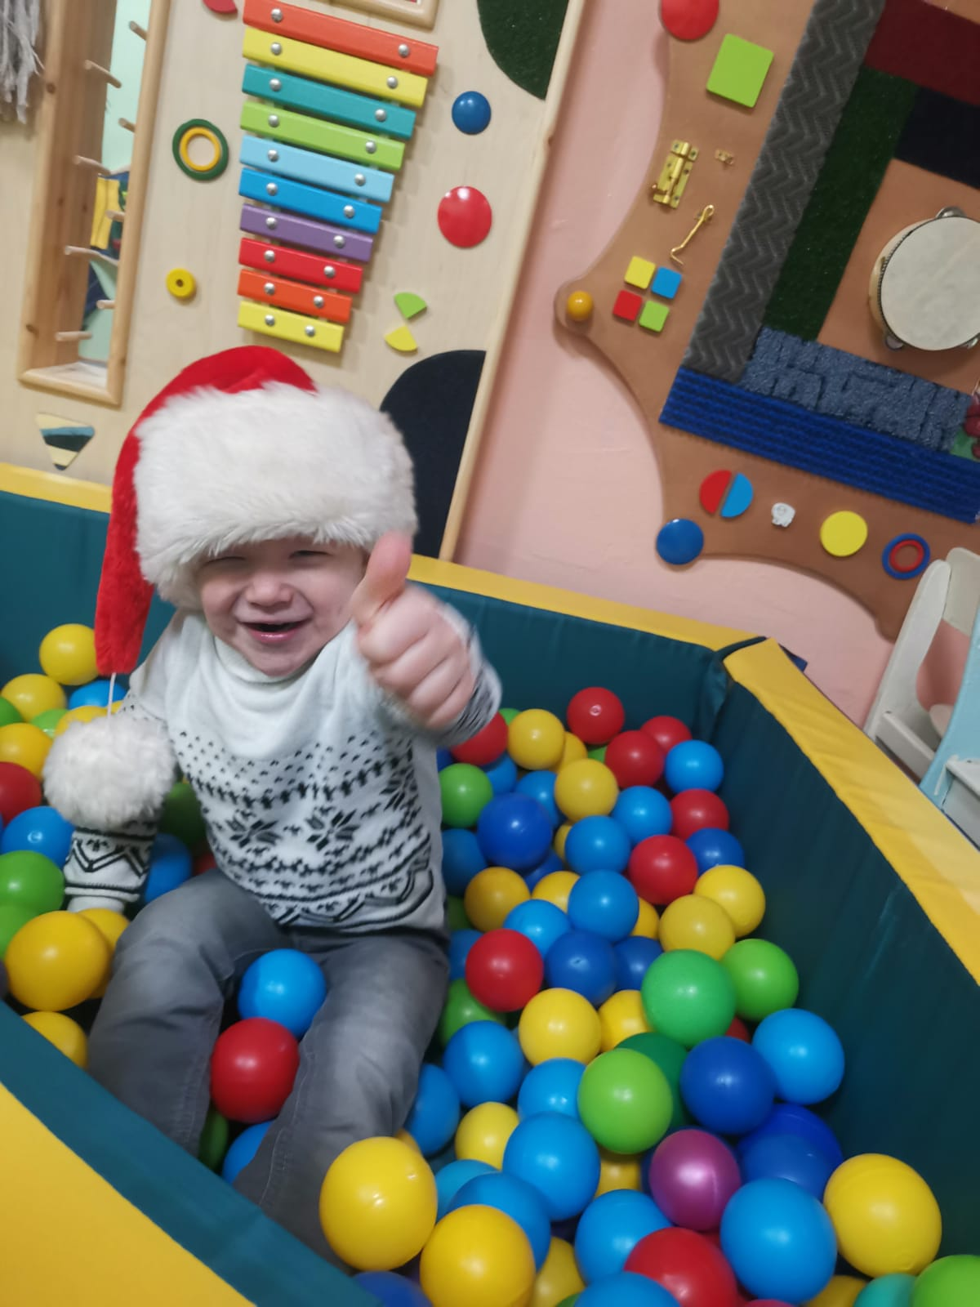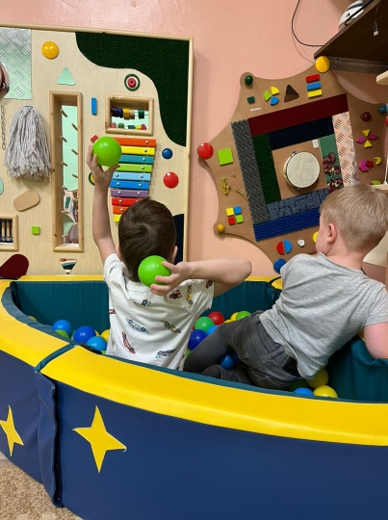
Фото 3 Фото 4
Дети с НОДА трудно адаптируются к условиям детского сада, сложность вызывает общение с окружающими. Чаще всего, такие дети не проявляют интерес к развивающим занятиям и быстро утомляются. В отличие от классических приемов педагогической коррекции, для которых характерно однообразие материала, комната релаксации наполнена разнообразными стимулами.
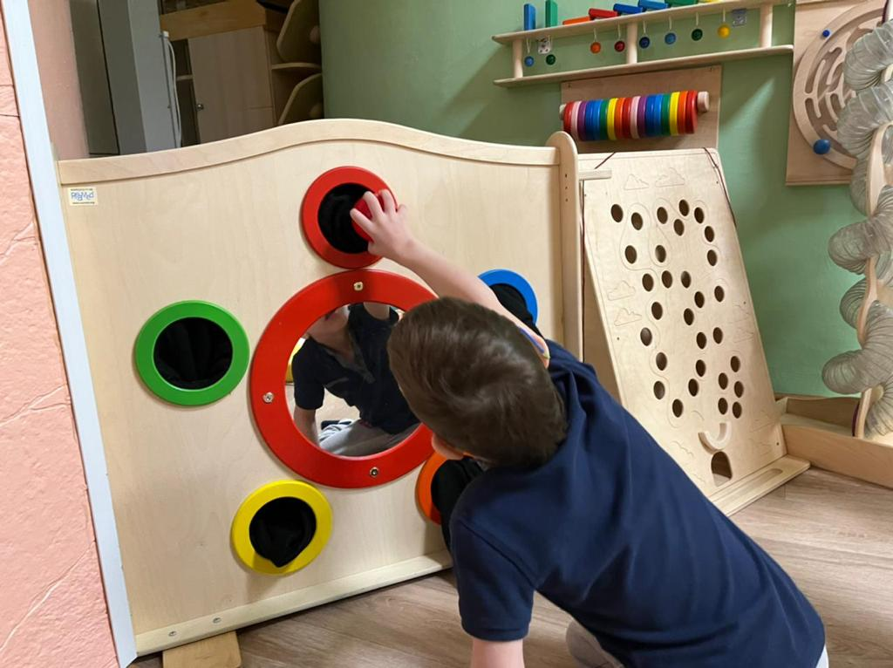
На занятиях в комнате релаксации используются различные световые и шумовые эффекты, (волшебный шатер, фибероптический душ, проектор) (фото 5) после чего ребенок успокаивается, расслабляется, нормализуется его мышечный тонус, снимается эмоциональное и физическое напряжение, снижаются проблемы эмоционально – волевой сферы. Нахождение в комнате релаксации восстанавливает и сохраняет психоэмоциональный баланс ребёнка, стимулирует психическое развитие.
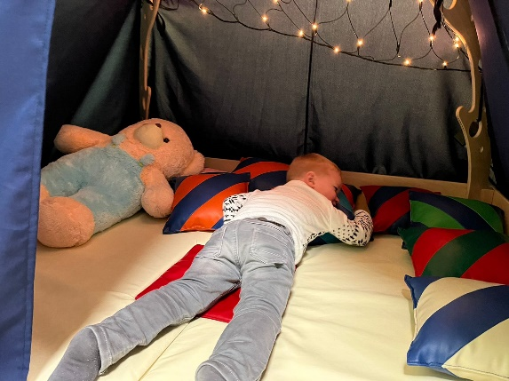
Фото 5 Фото 6
Фото 7

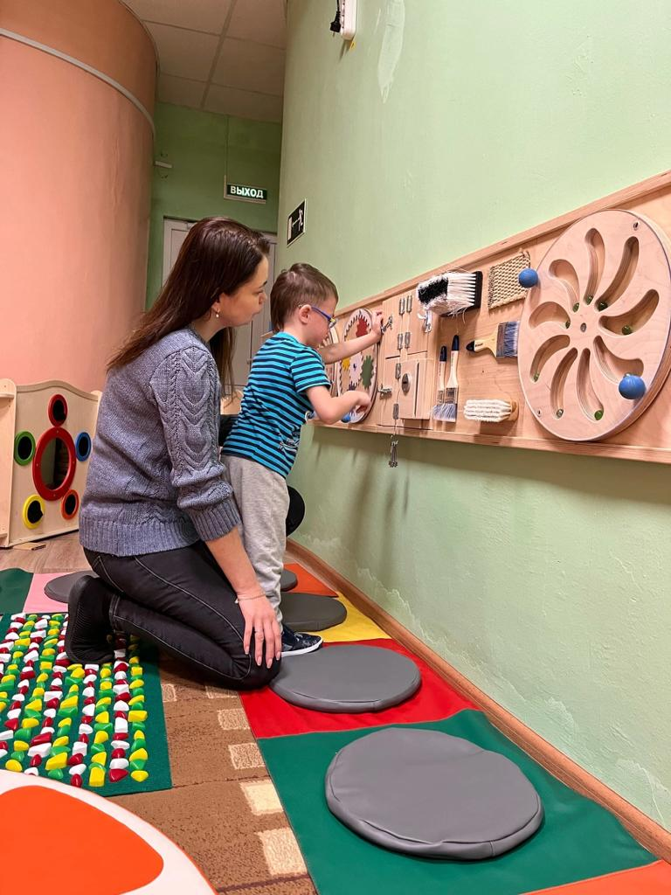
Занятия в комнате релаксации являются важной и уникальной терапией, потому что независимо от направлений работы и планируемых результатов, сложности нарушения развития или поведения, занятия позволяют повысить функциональные и адаптивные возможности организма и активизировать индивидуальный ресурс каждого ребенка, что приводит к возможности успешной интеграции в социуме.
В результате использования ресурсов комнаты релаксации для коррекционно-развивающей работы с детьми с ОВЗ, можно говорить об убедительных преимуществах наличия такого оборудования в арсенале педагога-психолога и других специалистов дошкольного учреждения. Без сомнений, комната релаксации является лишь одним из инструментов психологического воздействия, но, стоит заметить, что ее роль очень важна, и это подтверждается действенными результатами:
- совершенствуются сенсорные представления;
- развиваются перцептивные действия;
- формируются аналитическое восприятие и познавательные психические процессы;
- улучшается эмоциональное состояние.
Данные результаты делают комнату релаксации незаменимой в коррекционно-развивающей работе с детьми с ОВЗ.
Используемая литература:
- Тратканова М.Г. Сенсорная комната – шаг на пути развития «особого» ребенка: метод. пособ. / сост.-ред.. – Ижевск: Удм. респ. биб-ка для слепых, 2015
Интернет-ресурсы:
- Богданов О.В. «Методические рекомендации по проведению комплекса лечебно-восстановительных и реабилитационных мероприятий в сенсорной комнате» http://ocri.ru/upload/userfile/metod_spr/9_Sensornaya_komnata.pdf
- Методические рекомендации по организации работы сенсорной комнаты в общеобразовательных учреждениях http://udonobr.ru/doc/PMPK/metodicheskie_rekomendacii_dlja_raboty_v_sensornoj.pdf
- Кирюшкина Н.С. Статья «Использование ресурсов сенсорной комнаты в работе с детьми дошкольного возраста с ОВЗ https://www.maam.ru/detskijsad/-ispolzovanie-resursov-sensornoi-komnaty-v-rabote-s-detmi-doshkolnogo-vozrasta-s-ovz
- Мельникова А.С. Презентация по психологии «Сенсорная комната и работа психолога в ней»
https://infourok.ru/prezentaciya-po-psihologii-sensornaya-komnata-i-rabota-psihologa-v-ney-564904

